**Isr.c**

בקובץ זה קיימת פונקציה שמטפלת בפסיקות שמתקבלות.

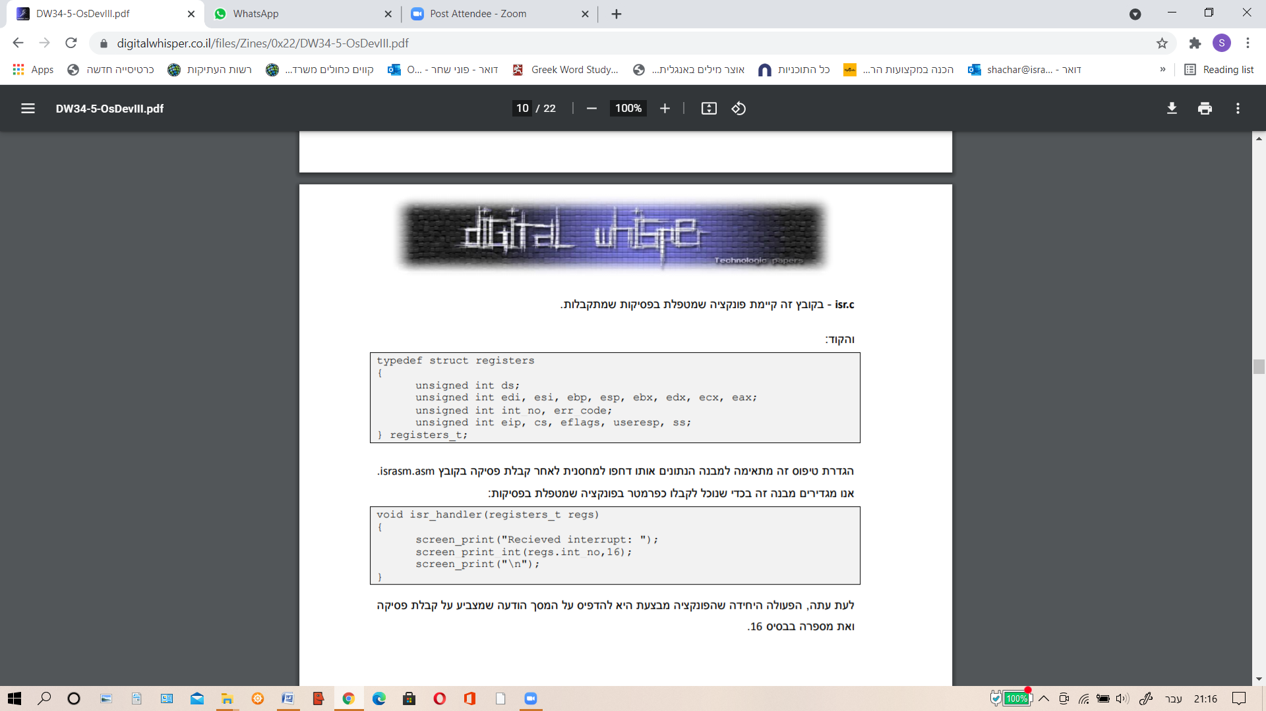

הגדרת טיפוס זה מתאימה למבנה הנתונים אותו דחפו למחסנית לאחר קבלת פסיקה בקובץ asm.israsm . אנו מגדירים מבנה זה בכדי שנוכל לקבלו כפרמטר בפונקציה שמטפלת בפסיקות:

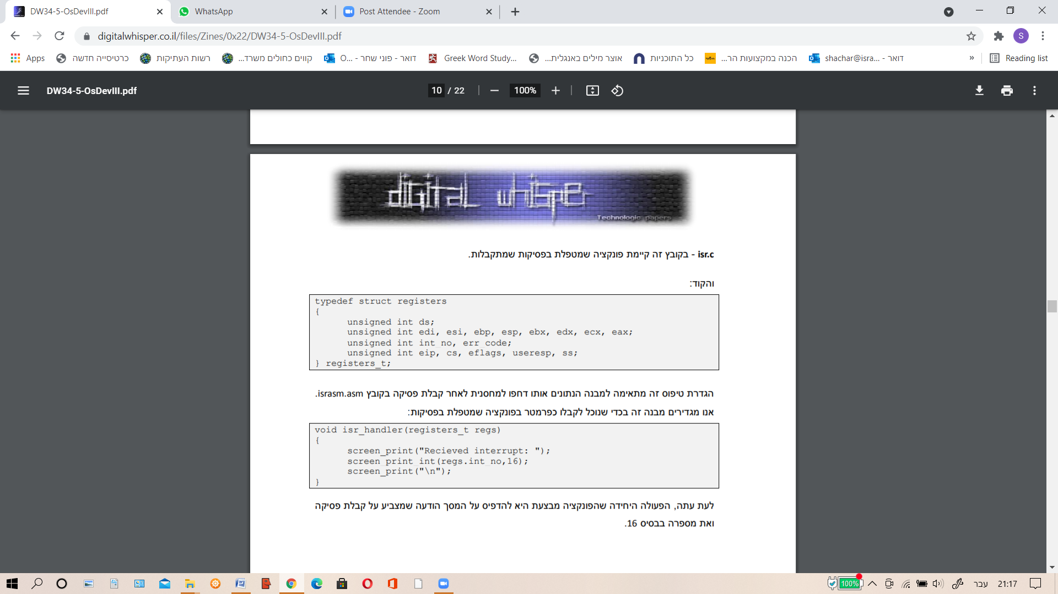

לעת עתה, הפעולה היחידה שהפונקציה מבצעת היא להדפיס על המסך הודעה שמצביע על קבלת פסיקה ואת מספרה בבסיס 16.